研究論文 • 日本語草稿
基点分岐：長回転楕円体上で
停留円が中心へ収縮する臨界軸比
— 錐体積重み付き動径–法線角に対する区間認証 —
古田 勝士 / Katsushi Furuta
Independent Researcher
2026年8月23日
論文の核心
中心の理論は点を見てきた。本研究は軌道を認証する。そして、その軌道が対象の変形に伴って組み変わる「基点分岐」の実在を証明する。
草稿の状態
主定理は、局所係数 Q, H₄ と臨界軸比 a_c の区間認証、および局所分岐解析だけで閉じている。全域完全性の検証は主定理の投稿条件ではなく、論文2の課題とする。

要旨
凸体に付随する錐体積重み付き動径–法線角汎関数について、基点を可動変数として扱い、その停留集合が長回転楕円体の軸比に応じて組み変わることを示す。回転対称性により中心は常に停留点であるが、ある臨界軸比の一側には赤道面内の停留円が現れ、臨界値へ近づくにつれて中心へ収縮する。局所還元により、二次係数 Q(a) の単純零点 a_c と四次係数 H₄(a_c)<0 を区間演算で認証し、停留円の存在・一意性・収縮則を導く。
本稿の主張は、珍しい停留集合の報告そのものではない。パラメータ付き停留集合の局所的な射影が、成分次元・法方向モース指数・nullity・等方型を保存する局所自明化を失うことを「基点分岐」と定義し、この現象が実在することを証明する点にある。必要な計算機援用部分は、局所係数の区間評価、固定された入力と実行環境、および fail-closed な符号判定によって証明へ組み込む。本稿は存在を扱い、全パラメータ域における完全列挙は別稿に譲る。
キーワード：基点分岐、停留円、Morse–Bott、長回転楕円体、区間演算、計算機援用証明

1. 序論
本稿では、基点を幾何学的変数として扱う。対象に付随する汎関数を固定したうえで基点を動かし、そこに現れる停留点構造を取り出す。そして対象を変形させたとき、その構造がどう組み変わるかを調べる。
凸体の中心を選ぶ理論は、重心、曲率中心、各種の radial center など、基点を一つの代表点として抽出する方向に発展してきた。とりわけ一意性を仮定すれば、対称性は中心を対称軸上の点へ拘束する。この成功は同時に、一意性が破れたときに現れる正の次元の停留集合を視界の外へ置く。連続対称性のもとでは、軸から離れた一つの停留点は群軌道をなし、孤立点ではなく円として現れうる。
ここで研究対象とするのは、長回転楕円体に対する錐体積重み付き動径–法線角である。軸比を変化させると、赤道面内に一つの停留円が発生し、臨界軸比で中心へ吸収される。本論文はこの円を認証するだけでなく、停留集合のラベル構造が変わることを示し、基点分岐の具体例として位置づける。停留点の位置が連続的に動くだけでは分岐とは呼ばない。変化を測るのは、成分の次元、法方向指数、nullity、等方型である。
本研究は、計算を結果の検証だけでなく、パターンの発見、予想の形成、厳密解析の方向づけにも用いる実験数学の伝統に位置づけられる [10]。
三本の柱
主定理＝基点分岐の存在。停留円＝主定理を担う幾何学的素材。局所係数の区間認証＝主張を証明へ変える手段。この順序を本文全体で維持する。

2. 基点分岐の最小定義
基点空間を P、対象の変形パラメータ空間を Λ とし、各 λ∈Λ に対して基点汎関数 E_λ:P→ℝ が与えられているとする。本稿が必要とする一般枠組みは、三つ組 (P,Λ,E) のみである。
Crit(E_λ) = { p ∈ P : d_p E_λ = 0 },
S = { (λ,p) ∈ Λ×P : d_p E_λ = 0 }, π:S→Λ, π(λ,p)=λ.
S の各連結成分には、(i) 成分次元、(ii) 法方向モース指数、(iii) nullity、(iv) 等方型からなるラベルを付す。正の次元成分について通常の Morse 指数ではなく法方向指数を用いるのは、停留円が孤立臨界点ではなく Morse–Bott 型臨界多様体だからである。接方向の零固有値は対称性に由来する。
定義 2.1（局所基点分岐）
(λ₀,p₀)∈S とする。λ₀ を内点に含む両側近傍 I⊂Λ と p₀ の近傍 U⊂P をどのように小さく選んでも、制限射影 π:S∩(I×U)→I が上記ラベルを保存する局所自明化を持たないとき、(λ₀,p₀) を基点分岐点、λ₀ をその基点分岐値と呼ぶ。停留成分の位置の連続移動それ自体は、この定義に含めない。
この定義は停留集合の芽に関するものである。したがって、中心から離れた別成分の存在や移動とは独立に、(λ₀,p₀) の任意に小さい近傍で生じるラベル構造の変化を判定できる。本稿が実証するのは、具体的な汎関数におけるこの局所自明性の破れである。

3. 錐体積重み付き動径–法線角
滑らかで原点を内部に含む凸体 K⊂ℝ³ と基点 p∈int K を考える。境界点 x∈∂K における外向き単位法線を n(x) とし、p から x への動径方向と法線方向のなす角を局所量として測る。これを錐体積測度で平均したものを E_K(p) とする。本稿では正規化の詳細を固定し、基点 p のみに関する停留構造を調べる。
錐体積重みは凸幾何に自然な尺度であり、境界の面積だけでなく基点から見た支持距離を含む。したがって E_K は単なる表面平均ではなく、対象の形状と基点の位置の相互作用を記録する。回転対称体では E_K は群作用に不変であり、軸外の停留点は必ず群軌道として現れる。

4. 長回転楕円体と局所還元
K_a = { (x,y,z)∈ℝ³ : x²+y²+z²/a² ≤ 1 }, a ≥ 1.
K_a の完全な等長群は D_∞h である。z 軸まわりの O(2) 作用に加え、赤道面に関する鏡映 σ_h:(x,y,z)↦(x,y,−z) を含む。中心 p=0 は全群で固定されるため、すべての a で停留点である。赤道面 z=0 上では σ_h 不変性から ∂_zE_a=0 が強制され、残る停留条件は半径 r=√(x²+y²) に関する一変数方程式へ還元される。原点近傍で
E_a(r) = E_a(0) + Q(a) r²/2 + H₄(a) r⁴/24 + O(r⁶)
と展開する。赤道面内の非零停留半径は ∂_rE_a(r)=0 の解であり、鏡映対称性が ∂_zE_a=0 を与えるため、これは三次元の停留点である。Q の符号変化と H₄ の符号が局所分岐を支配し、軸方向 O(2) 対称性により、r>0 の解一つは円 S¹ 全体の停留点を与える。

5. 臨界軸比の区間認証
命題 5.1（認証済み局所係数）
区間 (4.72438, 4.72439) 内に Q(a_c)=0 を満たす唯一の a_c が存在し、a_c≈4.7243834045211334067 である。さらに Q′(a_c)<0 および H₄(a_c)<0 が成り立つ。
証明は閉区間上の有理・区間演算により行う。Q の符号反転と単調性から零点の存在と一意性を得て、同一区間上で Q′ と H₄ の符号を外向き丸めにより固定する。数値近似値は説明のために掲げるが、論理的入力は包含区間と符号証明である。
E_a(r) は (a_c,0) の近傍で a と r の実解析関数であり、r に関して偶関数である。したがって ∂_rE_a(r)=rG(a,r²) と因数分解でき、G(a,s)=Q(a)+H₄(a)s/6+O(s²) となる。ここで剰余は (a_c,0) の十分小さい閉近傍上で一様に制御される。H₄(a_c)≠0 なので、解析的陰関数定理 [4] により G(a,s(a))=0、s(a_c)=0 を満たす一意な局所枝が存在する。さらに s′(a_c)=−6Q′(a_c)/H₄(a_c)<0 であるから、a<a_c 側では s(a)>0、a>a_c 側では s(a)<0 となる。ゆえに前者に限って r(a)=√s(a)>0 が存在し、r(a)→0 である。また r(a)²=s(a)=−6Q(a)/H₄(a_c)+O((a−a_c)²) であり、停留円の収縮則と反対側での局所非存在が厳密に従う。
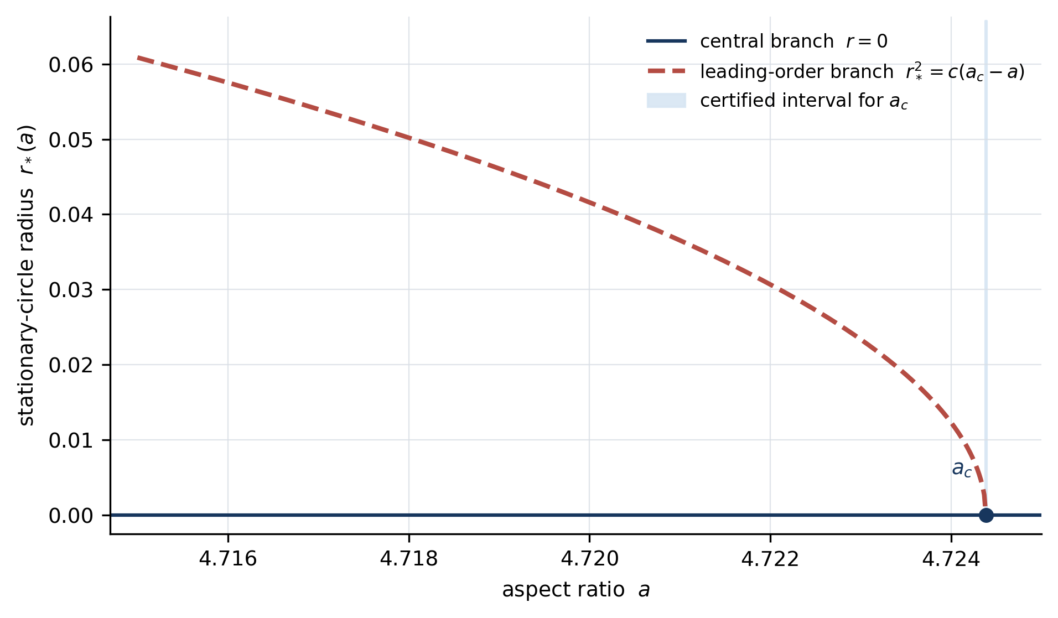
図1 局所分岐図。中心枝 r=0 は全軸比で存在する。Q(a)≈Q′(a_c)(a−a_c) より、破線は認証済み参照係数 c=6Q′(a_c)/H₄(a_c)≈0.39474123 を用いた主項 r_*(a)²=c(a_c−a) であり、実測枝または大域的数値追跡ではない。淡青帯は a_c∈(4.72438, 4.72439) の認証区間を示す。

6. 局所停留円とラベル構造
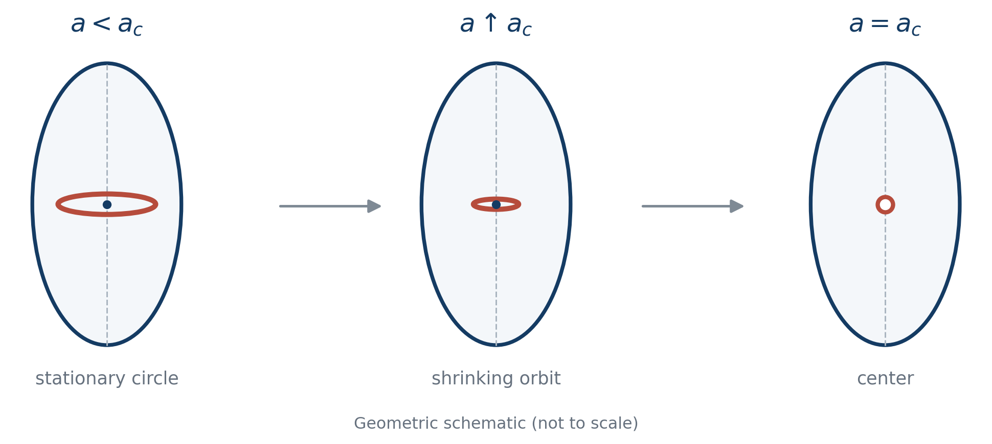
図2 停留円の中心への収縮を示す幾何学的模式図。赤線は赤道面内の停留円、青点は中心を表す。a↑a_c に伴って軌道半径は零へ近づき、臨界値で中心に合流する。形状・半径・軸比は説明のための模式表現であり、縮尺には従わない。
a_c を内点に含む十分小さい両側区間 I を取る。a<a_c に属する I の片側では、赤道面に半径 r(a)>0 の一意な停留円 C_a が存在する。円は D_∞h の軸方向 O(2) 部分群による一つの軌道であり、その各点の等方群は全群で固定される中心の等方群と異なる。接方向の零モードは群作用に由来し、法方向 Hessian が非退化であれば C_a は Morse–Bott 臨界多様体となる。
臨界値の反対側では、中心の同じ局所近傍に非零停留円は存在せず、中心成分のみが残る。したがって局所停留集合の芽は、一側で「孤立中心＋一次元円成分」、他側で「孤立中心」へ変わる。成分次元の変化だけでラベル保存局所自明性は破れる。さらに a=a_c では Q(a_c)=0 により中心 Hessian の赤道方向固有空間が核に入り、中心成分の nullity も変化する。これは成分次元の変化とは独立な第二の分岐証拠である。
重要な限定
ここで証明するのは (a_c,0) における局所的な基点分岐の存在である。軸比全域のすべての停留成分を列挙したとは主張しない。完全な三次元ラベル表の認証は主定理の前提ではなく、完全性を扱う論文2の課題である。

7. 主定理：基点分岐の存在
定理 7.1（長回転楕円体における局所基点分岐）
錐体積重み付き動径–法線角汎関数 E_a に対し、(a_c,0)∈S は基点分岐点であり、a_c∈(4.72438,4.72439) は基点分岐値である。すなわち、a_c を内点に含む任意に小さい両側近傍 I と中心 0 の任意に小さい近傍 U に制限した射影 π:S∩(I×U)→I は、ラベル保存局所自明ではない。具体的には、a_c の一側に一次元の停留円成分が存在して中心へ収縮するのに対し、他側の対応する局所近傍にはその成分が存在しない。さらに a_c では中心 Hessian の nullity が増加する。

証明の骨格
- D_∞h 対称性、とくに赤道鏡映 σ_h により、赤道面上の三次元停留問題を一変数 r の方程式へ還元する。
- 区間演算により Q の単純零点 a_c、Q′(a_c)<0、H₄(a_c)<0 を認証する。
- 実解析性と偶対称性から ∂_rE_a=rG(a,r²) と因数分解し、解析的陰関数定理により一側に一意な非零半径 r(a) を得て、軸方向 O(2) 軌道 C_a≅S¹ を構成する。
- 反対側には対応する非零解が存在せず、a_c では中心 Hessian の赤道方向 nullity が増加するため、局所ラベルを保存する自明化は存在しない。
この結論は停留円の位置が動いたことからではなく、停留集合のラベル構造が変わったことから従う。これが本稿の主張の中心である。

8. 計算機援用認証の役割
本稿の主定理に必要な計算機援用部分は、Q の零点区間、Q′ の符号および H₄ の符号を認証する局所係数計算である。探索段階で候補区間を得た後、閉区間上の外向き丸めにより各符号を固定し、解析的な局所分岐議論へ接続する。区間 Krawczyk 法による停留成分の全域追跡と接続認証は、この存在定理の論理には用いない。

8.1 主定理に用いる認証
証明に算入する判定は、有限の閉区間、固定された数式と入力、外向き丸め、および明示された符号条件からなる。区間が零を含む、評価が非有限になる、依存環境または対象 bytes が一致しない場合には成功とせず、より細かい区間へ戻すか認証失敗として終了する。この fail-closed 原則により、数値近似と数学的包含を区別する。

8.2 全域検証機構の位置づけ
区間 Krawczyk 法による全域検証機構（リポジトリ [11] 及び以下では B-TUBE と呼ぶ）は、軸比全域にわたる停留成分の追跡、経路の接続、および完全な三次元ラベル表を認証するためのものである。その成果は完全性を扱う論文2に属する。本稿では必要に応じて診断結果を背景情報として参照しても、主定理の前提または証明を構成する認証成果物には組み込まない。

9. 既存中心理論との関係
Moszyńska、Herburt–Moszyńska–Peradzyński、Sakata、O’Hara らの中心理論は、凸体や領域に付随する汎関数の極値・停留点を代表点として捉えてきた。本稿はその系譜を否定するものではなく、一意性が破れた局面を別の観点から読む。連続対称性と軸離脱が共存すると、停留点は点ではなく群軌道として現れる。
新規性を一般的な D_∞h または O(2) 分岐理論そのものに置くべきではない。対称分岐の抽象理論は既に豊富である。本稿の寄与は、具体的な凸幾何汎関数において正の次元停留軌道を区間認証し、その局所ラベル構造の変化を基点分岐として定式化・実証する点にある。

10. 射程と論文2との境界
本稿の責任範囲は存在である。すなわち、(a_c,0) の芽に少なくとも一つの基点分岐があり、その任意に小さい近傍でラベル構造が変わることを示す。軸比の全域を被覆し、すべての停留成分とすべての分岐値を完全列挙することは要求しない。
論文2では、パラメータ全域を有限個の認証区間へ分割し、B-TUBE により全停留成分とその接続を失敗閉鎖的に検証する。したがって本稿＝存在、論文2＝完全性という境界を維持する。B-TUBE を投稿条件から外すことで、本稿の主定理は必要十分な局所係数認証と局所分岐解析だけで閉じる。

11. 展望
三軸楕円体へ対称性を破ると、長回転楕円体の停留円は四つの孤立停留点へ分裂し、完全な点群は D_∞h から D₂h へ移ると予想される。成分次元、法方向指数、nullity、等方型の変化を同時に追うことで、対称性の破れと基点分岐の関係をより精密に記述できるだろう。
著者は、対象に付随する汎関数を固定し、基点を幾何学的変数として停留構造とその変化を研究するこの枠組みを basepoint geometry（基点幾何）と呼ぶ。ただし本稿が確立するのは、その一般理論ではなく、具体例における基点分岐の存在である。関連する例・反例・既存理論との接続について連絡を歓迎する。

12. 結論
長回転楕円体に付随する錐体積重み付き動径–法線角について、中心近傍の停留構造を解析し、臨界軸比の一側に停留円が存在して中心へ収縮することを認証した。この一次元成分の出現・消失と、臨界値における中心 Hessian の nullity 増加は、局所停留集合のラベル保存自明性を破る。ゆえに (a_c,0) は基点分岐点である。
中心を一つの点として選ぶ問題から、基点を動かしたときに現れる停留集合全体を追う問題へ視点を移すと、点の理論では隠れていた軌道が現れる。本稿はその軌道を素材とし、構造の組み変わりを定理として取り出す。

Acknowledgments
著者は、Jonathan Borwein と David Bailey が示した実験数学の理念から受けた影響に深い敬意を表する [10]。

付録A. 認証記録の最終稿チェックリスト
- 正典数式の記号監査：CERTIFICATES/prolate/local_bifurcation/prolate_B2_symbolic_audit.py および prolate_H4_symbolic_audit.py。各 SHA-256 は同ディレクトリの SHA256SUMS.txt に固定する。
- 区間演算、丸め、入力区間および実行設定：CERTIFICATES/prolate/local_bifurcation/prolate_cap_arb_certificate.py。参照環境と実行法は同ディレクトリの README.md に記録する。
- 包含証明出力：CERTIFICATES/prolate/local_bifurcation/prolate_cap_arb_certificate.json（status=CERTIFIED、6条件すべて true）。
- 有限分割、非有限値および零包含に対する fail-closed 規約は prolate_cap_arb_certificate.py に実装し、条件不成立時は非零終了とする。
- 局所分岐補題と認証出力の論理的接続は本稿 §5–§7 に記述する。stage1 のスクリプトと報告は探索的高精度照合であり、証明には算入しない。
- 再現スクリプト、証明出力および SHA manifest の archival commit：9d23185e571deea67fe7c3a33573b62cf61593e7（リポジトリ [11]）。

参考文献
[1] K. J. Böröczky and M. Henk, “Cone-volume measure of general centered convex bodies,” Advances in Mathematics 286 (2016), 703–721. https://doi.org/10.1016/j.aim.2015.09.021.
[2] K. J. Böröczky, E. Lutwak, D. Yang, and G. Zhang, “The logarithmic Minkowski problem,” Journal of the American Mathematical Society 26 (2013), 831–852. https://doi.org/10.1090/S0894-0347-2012-00741-3.
[3] J. W. Bullard and E. J. Garboczi, “Defining shape measures for 3D star-shaped particles: Sphericity, roundness, and dimensions,” Powder Technology 249 (2013), 241–252. https://doi.org/10.1016/j.powtec.2013.08.015.
[4] M. Golubitsky, I. Stewart, and D. G. Schaeffer, Singularities and Groups in Bifurcation Theory, Vol. II, Applied Mathematical Sciences 69, Springer, New York, 1988. https://doi.org/10.1007/978-1-4612-4574-2.
[5] I. Herburt, M. Moszyńska, and Z. Peradzyński, “Remarks on radial centres of convex bodies,” Mathematical Physics, Analysis and Geometry 8 (2005), 157–172. https://doi.org/10.1007/s11040-005-2968-4.
[6] Y. Huang, E. Lutwak, D. Yang, and G. Zhang, “Geometric measures in the dual Brunn–Minkowski theory and their associated Minkowski problems,” Acta Mathematica 216 (2016), 325–388. https://doi.org/10.1007/s11511-016-0140-6.
[7] M. Moszyńska, “Looking for selectors of star bodies,” Geometriae Dedicata 83 (2000), 131–147. https://doi.org/10.1023/A:1005208712952.
[8] J. O’Hara, “Renormalization of potentials and generalized centers,” Advances in Applied Mathematics 48 (2012), 365–392. https://doi.org/10.1016/j.aam.2011.09.003.
[9] S. Sakata, “Stationary radial centers and symmetry of convex polytopes,” Colloquium Mathematicum 159 (2020), 91–106. https://doi.org/10.4064/cm7712-11-2018.
[10] J. M. Borwein and D. H. Bailey, Mathematics by Experiment: Plausible Reasoning in the 21st Century, A K Peters, Natick, MA, 2004.
[11] K. Furuta, “Basepoint Geometry: computational certificates for the prolate-spheroid basepoint bifurcation,” software and proof archive, GitHub, commit 9d23185e571deea67fe7c3a33573b62cf61593e7, 2026. https://github.com/cotaxxxx/basepoint-geometry.

